**Kiosken Fagerhus**

**OBS. Ytterdörren till Fagerhus ska INTE stå öppen, med en sko eller kartong emellan. Man kan ställa upp den i upplåst läge med kort och kod**

**Huvudentrén kan låsas upp med kort + kod (tränare/ledare har detta):**

**→ Blippa kortet → Tryck kod: sedan tryck en gång på x o sen 2 gånger ##**

**Dörren är då i upplåst läge i 2 timmar**

* **Börja med kiosken senast 30min innan matchstart. Om annat lag ska ta över efter er får försäljningen till ert lag fortlöpa 15 min efter matchens slut**
* **Varor att sälja, finns i båda skåpen inne i klubbrummet innanför fikarummet till vänster innan man kommer in i hallen. Nyckeln ligger i nyckelbox i bruna väggskåpet i fikarummet. Kod till nyckelbox 1974**
* **Bord till kiosk finns ute på läktaren(ett runt) samt inne i klubbrummet**
* **Ställ fram det som ni ska sälja och sätt upp prislistor samt swish-skylt, All försäljning går till föreningens swishkonto. Inga kontanter**
* **Kaffe bryggs i köket. Den stora nyckeln i nyckelboxen går in till köket, ta vägen genom foajen I skåpen i klubbrummet finns kaffe, muggar, servetter m.m som tillhör klubben**
* **I köket finns också termosar som tillhör bygganden, men som vi använder**

***Om laget tänkt sälja korv***

* **Korv och korvbröd finns i frysen**
* **Ketchup och senap i skåp i klubbrumnet. Öppnade förpackningar ställs i kylen i köket. Använd dessa först innan ni öppnar nya**
* **Korvvärmeri finns i köket**
* **Häll på vatten till strecket. Häll på vatten i både ”överbägaren” och underbägaren”**
* **Vrid upp termostaten på max, sänk sedan temperaturen till 75 grader**
* **Dra med vagnen som korvvärmeriet står på och använd vid servering. Städa ur korvkokaren efter användning**
* ***Tänk på att använda korvtång, engångshandskar och servett vid servering!***

***När matchen är slut***

* **Packa ihop kiosken och lås in varorna i skåpen**
* **Plocka i ordning i köket. Skölj ur och diska ur termosar, kaffebryggaren och ev. korvvärmeri**
* **Släng kaffesump och töm sopor,lämna inga sopor i köket,släng i papperskorgar på läktaren. Det finns även soptunnor utanför till höger om byggnaden där ni kan slänga sopor. Lämna INTE kvar kartonger i klubbrummet, dessa slängs på återvinningsstation(finns mittemot förskolan på andra sidan vägen)**
* [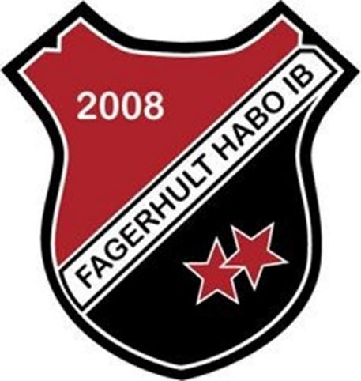](https://www.google.se/url?sa=i&url=http%3A%2F%2Fwww.laget.se%2FFagerhult_Habo_Ib%2FNews%2F2308003%2Fstartlista-fhib-golfmasterskapen-2011!&psig=AOvVaw1gbNOscvAf_83GTMMTIksP&ust=1576574619452000&source=images&cd=vfe&ved=0CAIQjRxqFwoTCNDKoaPsueYCFQAAAAAdAAAAABAS)**Ställ tillbaka bord i förrådet**
* **Lägg tillbaka nycklar i nyckelboxen i bruna skåpet**
* **Saknas något eller börjar tar slut?**

**Vänligen ta kontakt med Mia 0739938173**